confdb
로그프레소의 설정을 저장하는 confdb의 설정값 데이터를 조회합니다. 이 명령어를 실행하려면 관리자 권한이 필요합니다.

문법
confdb databases
confdb cols DB_NAME
confdb docs DB_NAME COL_NAME
confdb logs DB_NAME
필수 매개변수
databases
confdb의 데이터베이스 인스턴스 목록 조회
cols DB_NAME
특정 설정 데이터베이스 내부의 모든 컬렉션 목록 조회
docs DB_NAME COL_NAME
특정 설정 컬렉션 내부의 모든 문서 개체 조회
logs DB_NAME
특정 데이터베이스의 변경 로그 조회

설명
confdb는 다음과 같은 구조로 구성되어 있습니다. 설정 항목들은 개별 데이터베이스로 분류되며, 각 데이터베이스는 컬렉션의 집합으로 구성됩니다. 각 컬렉션은 문서의 집합으로 구성됩니다.
confdb databases 명령어로 최상단 데이터베이스 목록을 조회할 수 있으며, confdb cols 명령어로 특정 데이터베이스의 컬렉션 목록을 조회할 수 있습니다. confdb docs 명령어를 통해 특정 컬렉션에 있는 문서 목록을 조회할 수 있습니다.
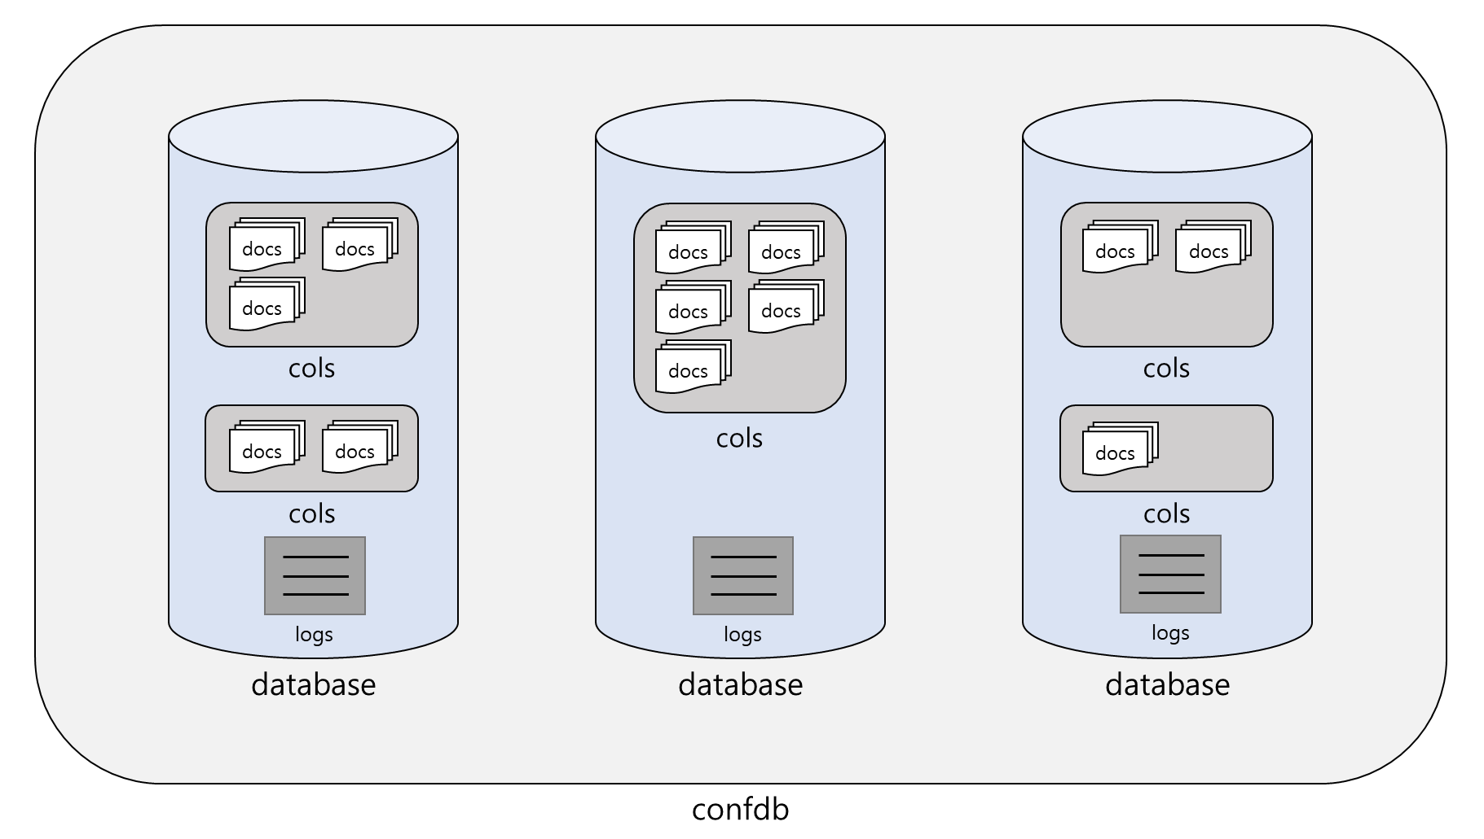

사용 예
모든 데이터베이스 인스턴스 목록 조회
confdb databases
araqne-cron 데이터베이스 인스턴스의 컬렉션 목록 조회
confdb cols araqne-cron
araqne-cron 데이터베이스 인스턴스의 schedule 컬렉션 조회
confdb docs araqne-cron schedule
araqne-cron 데이터베이스 인스턴스의 로그 조회
confdb logs araqne-cron

